Øernes Højskole
Øernes Højskole har eksisteret som matrikelløs skole siden 2012.
I 2020 åbner vi dørene for den nyrenoverede gamle Østre Skole på Kongstrupvej 40, Sejerø.
Vi udbyder en række ugekurser, som alle på en eller anden måde tager udgangspunkt i, hvad det er for et aftryk, vi som mennesker sætter på den Jordklode, der i dag er truet af klimaændringer.
Øernes Højskole ønsker også at sætte fokus på den stigende affolkning af småøerne og landdistrikterne.
Vi ønsker dermed at bidrage til at skabe social udvikling, tilflytning og erhvervsudvikling på Sejerø og i andre landdistrikter.
Vi udlejer Lejrskolen til foreninger, skoler, virksomheder, efterskoler, højskoler og private, hvis interesser ikke strider mod vores værdigrundlag.
Se mere: www.øerneshøjskole.dk

Om skolen
Højskolen har en unik beliggenhed direkte ved havet – tæt på færge og butik.
Højskolen er en smuk ældre bygning fra 1936 med røde mursten og rødt tegltag. Skolen er i dag renoveret, så den rummer 7 dobbeltværelser, en sovesal med plads til 14, fælles baderum, spiselokale med plads til 20, undervisningslokale og køkken.
I den tilhørende have er anlagt 3 sheltere med min. 8 sovepladser.
Priser:
Hele skolen 1000 kr. pr. døgn + forbrug, som afregnes ved afrejse.
Hertil kommer slut rengøring på kr.
600,00.
Dagsarrangement 300 kr. + forbrug.
Kontakt: Ditte West tlf. 61603473
Mail: dittewest@dittewest.dk

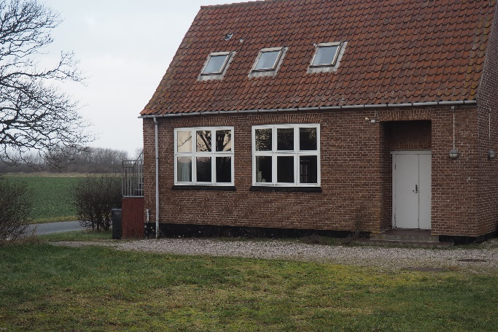

Udlejning

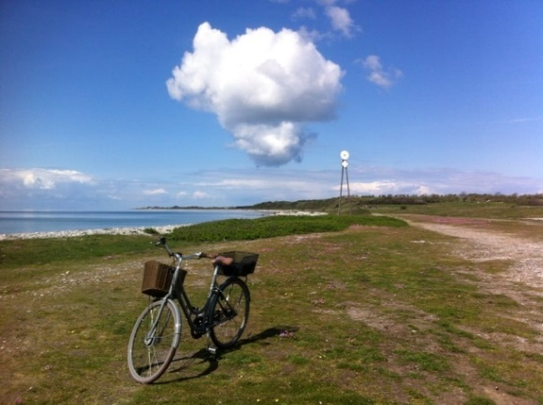
Om Sejerø
Sejerø ligger i Sejerøbugten. Den er ca. 12 km lang og ca. 2,5 km bred. Der er kun 355 fastboende, men om sommeren får øen nyt liv af sommerhusgæster, turister og sejlende.
Man ankommer til Sejerø med en færge fra Havnsø, og der er gode tog- og busforbindelser via Jyderup til Havnsø Havn.
Sejerø har en helt unik natur og et meget bakket landskab.
På Sejerø kalder man bakkerne for Bier – bjerge, og de fleste af bakkernes navne hedder noget med Bjerg.

Acton Friis skriver om Sejerøs bjerge:
”Den Fremmede, der første Gang kommer til Sejerø, vil vel som vi paa sin første Vandring over Øen søge til dens højeste Bakke Kongshøj. Herfra ses nogle af de mærkeligst kegleformede Bakker – som en Kæde af Kratere ligger de - indtrykket af ”Maanelandskab er iøjnefaldende.”
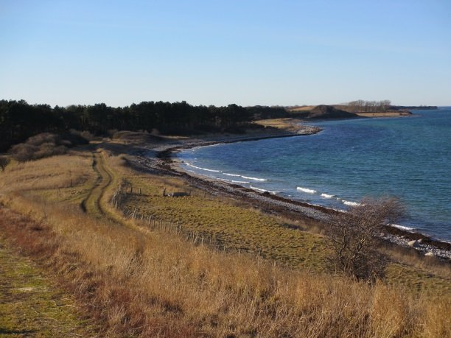
Sejerø er også kendt for sine mange strande.
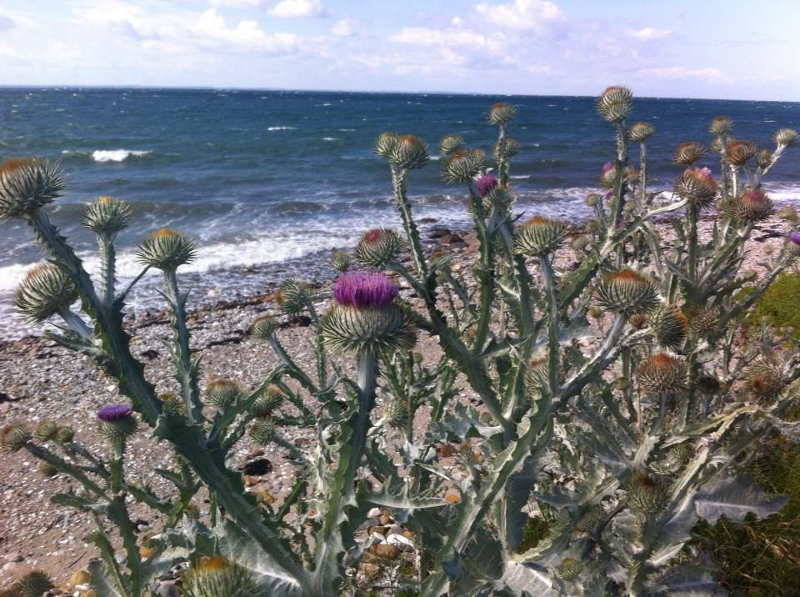
Vejret på Sejerø bærer i høj grad præg af de omliggende vande. Vinteren er lunere, og øen siges at have overhalet Bornholm i antal solskinstimer.
På Sejerø kommer du tæt på naturen, på havet, himlen, planter og dyr.
Der er få biler på Sejerø, og det er oplagt at indtage øen på cykel eller på gåben.
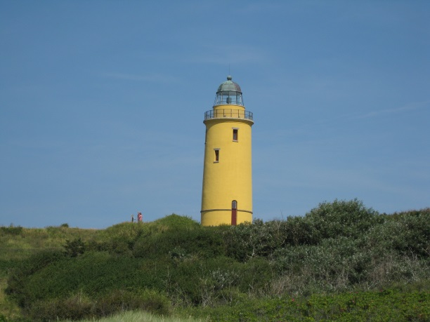
Stilheden, det skarpe lys om dagen og mørket og stjernehimlen om natten opleves ikke så mange andre steder mere i Danmark.
Derfor kan et ophold på Sejerø blive fyldt med nye og anderledes oplevelser.

